Интернет для детей

[[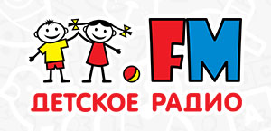](http://www.deti.fm/)  
deti.fm](http://www.deti.fm/)

[[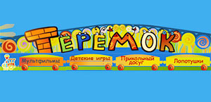](http://www.teremoc.ru/)  
teremoc.ru](http://www.teremoc.ru/)

[[](http://www.playroom.com.ru/)  
playroom.com.ru](http://www.playroom.com.ru/)

[[](http://www.detskiy-mir.net/)  
detskiy-mir.net](http://www.detskiy-mir.net/)

[[](http://detstvo.ru/)  
detstvo.ru](http://detstvo.ru/)

[[](http://www.igraemsa.ru/)  
igraemsa.ru](http://www.igraemsa.ru/)

[[](http://www.murzilka.org/)  
murzilka.org](http://www.murzilka.org/)

[[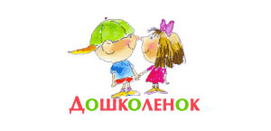](http://www.kindereducation.com/)  
kindereducation.com](http://www.kindereducation.com/)

[[](http://skazles.ru/)  
skazles.ru](http://skazles.ru/)

[[](http://peskarlib.ru/)  
peskarlib.ru](http://peskarlib.ru/)

[[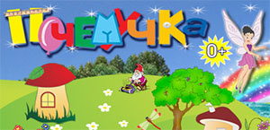](http://pochemu4ka.ru/)  
pochemu4ka.ru](http://pochemu4ka.ru/)

[[](http://www.dddgazeta.ru/)  
dddgazeta.ru](http://www.dddgazeta.ru/)

[[](http://www.solnet.ee/)  
solnet.ee](http://www.solnet.ee/)

[[](http://www.cofe.ru/read-ka/)  
cofe.ru/read-ka](http://www.cofe.ru/read-ka/)

[[](http://www.myltik.ru/)  
myltik.ru](http://www.myltik.ru/)

[[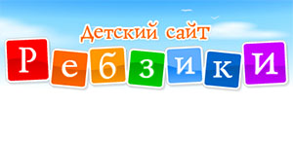](http://www.rebzi.ru/)  
rebzi.ru](http://www.rebzi.ru/)

[[](http://www.edu.ru/detidol/)  
edu.ru/detidol](http://www.edu.ru/detidol/)

[[](http://lukoshko.net/)  
lukoshko.net](http://lukoshko.net/)